-   Enseignants : B. PERRET

-   Élève : Ouahib MOUSSI

& Michael TRAN

-   Formation : E4FI 2022/2023

-   Groupe : 1I

Table des matières

Synthèse de l’article 3

Le contexte 3

Les objectifs 3

Les hypothèses 3

La méthode 4

Méthodologie de validation 4

Les résultats 4

Opinion personnelle 5

Etude de l’implémentation 6

Portée des programmes fournis 6

Structure des programmes 6

Fidélité des programmes 7

Expérimentations 7

Expériences reproduites 7

Peyrou 7

Laromiguiere 8

Memorial 9

Configuration de test 9

Analyse des résultats 10

1ère expérience 10

2ème expérience 10

3ème expérience 11

Expériences complémentaires 11

Conclusion 12

Sources 12

# **Synthèse de l’article**

## Le contexte

Les images que nous pouvons obtenir avec les appareils photo sont rarement parfaite car elles correspondent à un réglage unique d’exposition, de contraste et de saturation de l’appareil. Le recours à la High Dynamic Range (HDR) permet, via tout un processus de traitement et mélange de plusieurs photos prise en rafale avec des paramétrage différents, d’obtenir des photos plus riches moyennant donc plusieurs traitement et augmentation du nombre de clichés. Les photos ainsi obtenues ont encore besoin d’être traitées afin de pouvoir être affichées sur des écrans n’ayant pas la capacité d’afficher une image très riche (tone mapping).

## Les objectifs

Cet article nous présente une méthode appelée « exposure fusion » qui est censé pouvoir remplacer tout ce lourd processus de traitement d’images. Elle permet d’obtenir une image de haute qualité, avec une basse amplitude dynamique, à partir d’une séquence d’image sans passer par la conversion HDR et donc d’obtenir une belle image en évitant l’encombrement de tous les traitements liés à l’HDR. De plus cette méthode nous donnerait directement une image prête à être affichée sans avoir besoin de passer par le processus de tone mapping décrit plus haut ; tous cela en nous offrant un gain de traitement considérable.

## Les hypothèses

L’article parle d’abord de sa rapidité d’exécution ; en effet le temps total de traitement n’est que de 3.3 secondes pour 1 mégapixel, sans toutefois citer le temps pour la méthode HDR ou les autres méthodes. Ensuite, il est précisé que contrairement aux autres méthodes nécessitant une entrée d’image pseudo-HDR, les images d’entrée ont moins besoin d’être calibrées. En effet, les séquences d’entrées peuvent accepter une large gamme d’exposition allant jusqu’à des images avec flash. On n’a donc moins besoin de tenir compte des contraintes techniques sur les appareils photos. Les mots d’ordre sont donc la simplicité et la rapidité de cette méthode.

## La méthode

La méthode proposée prend en entrée une séquence d’image avec des fluctuations sur chacune d’elles sur des paramètres tel que la durée d’exposition, la saturation ou encore le contraste. Elle considère alors cette séquence comme une pile d’image dont elle va prendre le meilleur de chaque partie pour obtenir une image finale de haute qualité. Pour déterminer quelle partie de chaque image garder, cette méthode va prendre chaque pixel de chaque image et lui donner un « poids », en quelque sorte une note, sur 3 critère différents cité plus haut, à savoir : la qualité d’exposition, la saturation et le contraste. Pour chaque pixel ensuite, les informations de poids des différents critères sont alors combinées par multiplication en une carte de poids d’ensemble en valeur scalaires. L’image finale est alors obtenue en prenant les meilleurs pixels de la pile et en appliquant différents filtres mathématiques aux poids afin d’éviter trop de disparité entre des pixels adjacents par exemple.

## Méthodologie de validation

Au niveau des méthodes de validation, il n y’a pas énormément de test car le nombre de paramètre est très important et cela rend la comparaison des méthodes difficile (d’ailleurs les auteurs le disent eux-mêmes dans la partie 4.1 « **A rigorous comparison is hard, due to the operators’ implementation-specific differences and parameter settings** » ). Ce que les auteurs font pour valider leurs travaux c’est qu’ils comparent leurs méthodes avec d’autres méthodes de fusion d’image (référencés en bas de page) tout en expliquant pourquoi leur technique est meilleure.

Leur méthodologie est très axée sur la subjectivité ; tout est fait à titre comparatif afin de montrer le potentiel de leur projet.

## Les résultats

A l’issue des résultats, nous pouvons voir que les images obtenues sont nettement mieux rendues même si nous pouvons apercevoir quelques légères dégradations de couleur mais le rendu final est très satisfaisant. Nous remarquons aussi que le temps de traitement diffère selon les images. Plus l’image est détaillée et plus le temps de lecture et d’application de la méthode de fusion s’allonge ; mais cela reste très minime (de quelques secondes) et le temps de traitement reste rapide. Nous pouvons aussi voir que tous les détails de l’image sont préservés. S’il y’a un excès de saturation, d’exposition ou de contraste, il est possible de modifier les paramètres d’exposition afin d’avoir un meilleur rendu.

## Opinion personnelle

Nous trouvons que cet article explique très bien la méthodologie mise en place par les auteurs. En effet, nous savons exactement quelle problématique est mise en place. Nous avons aussi beaucoup de sources qui nous montrent d’autres méthodes de fusion d’image (tout en comparant avec la méthode des auteurs). Nous apprenons plein de chose sur les types de traitement d’image comme le traitement HDR ou le Tone Mapping par exemple et cela rend la lecture de cet article très intéressante. Les auteurs ont vraiment voulu faire un travail de très bonne qualité en simplifiant les process, en donnant un maximum d’explication et en comparant leurs travaux avec d’autres méthodes de fusions sourcées. En revanche, nous trouvons qu’il y’a énormément d’élément technique assez pointus qui demande une bonne compréhension au niveau des mathématiques et de l’algorithmique mais cette méthode reste quand même très efficace. Il faut vraiment prendre le temps de comprendre leurs explications.

# **Etude de l’implémentation**

## Portée des programmes fournis

Le code fourni est utilisable via le site <https://ipolcore.ipol.im/demo/clientApp/demo.html?id=230> mais il peut aussi être lancer sur Matlab. Sur le site en question, une multitude d’image d’entrée sont proposées avec une possibilité d’ajuster les paramètres de contraste, d’exposition et de saturation. Nous nous sommes permis d’effectuer nos tests sur les images d’entrée proposées sur le site en question et les résultats sont tous très satisfaisant (en ayant bien pris la peine de fournir les images s’entrée surexposées et sous exposée). Peut importe le niveau de contraste, d’exposition et de saturation, nous pouvons ajuster cela directement en entrée grâce au programme fourni. En revanche, nous ne sommes pas parvenus à trouver d’autre exemple sur internet autre que ceux présenté sur le site car ne trouvions pas la même image avec des niveau d’exposition diffèrent car le programme fonctionne uniquement sur une seule et même image. Nous nous sommes donc limités uniquement aux images proposées sur le site (en plus d’une image que nous avons surexposé sur Photoshop) et les résultats sont très satisfaisant. Pour pouvoir lancer le code sur Matlab, il est nécessaire le télécharger l’add-ons « Image processing toolbox » afin de pouvoir effectuer le traitement des images.

## Structure des programmes

Le code est facile à lire c'est à dire qu'il est bien structuré et bien présenté, le nom des variables est cohérent, il y a également une bonne indentation ce qui facilite encore plus la lecture de celui-ci. Aussi, il y a des commentaires qui sont essentiels à la compréhension du code. Les commentaires facilitent et apportent une indication sur le choix de méthodes. Par exemple, dans le fichier exposure_fusion.m, nous avons plusieurs commentaires : le copyright, les paramètres d'entrées de la fonction (avec la description de leurs rôles) et les paramètres de sorties. Chaque étape est commentée et nous savons donc à quoi sert chaque partie du code. Une partie des fichiers ne servent qu’à valider certaines méthodes. Par exemple le fichier display_pyramid sert à afficher le contenu d’une pyramide retourné par les méthodes laplacian_pyramid et gaussian_pyramid. Il est tout à fait probable que nous réutilisions ce code pour d’autres projets. En effet, la simple accessibilité du programme via le site de test ainsi que le paramétrage ergonomique nous permettent de faire, rapidement et efficacement, des fusions d’images

## Fidélité des programmes

On remarque que le code fourni correspond en effet à ce qui est décrit. Premièrement l’exécution du code est très rapide comme nous le promet l’article. On peut voir l’image de sortie en à peine quelques secondes, ce qui est rapide pour un algorithme aussi complexe. Nous pouvons également reconnaître les calculs vus dans l’article tel que la formule de la méthode de fusion des images, les mesures de qualité (exposition, contraste saturation) ainsi que la pyramide de Laplace. Maintenant que nous avons étudié l’implémentation du code, nous pouvons passer à la partie pratique.

# **Expérimentations**

## Expériences reproduites

Nous avons choisi de reproduire 3 expériences avec 3 sets d’image que nous avons récupéré sur le site https://ipolcore.ipol.im/demo/clientApp/demo.html?id=230&key=4C821C3099AF314F76EAA3CB0BCFCEFAntes. Ces 3 sets d’images diffèrent au niveau des détails, sont plus ou moins colorées, plus ou moins chargées et leur niveau d’exposition varie.

Pour la première expérience, nous utiliserons le set d’image d’entrée dénommé « Peyrou ». Cette image représente un monument illuminé de nuit à coté d’un lac ou sont reflet apparait

### Peyrou

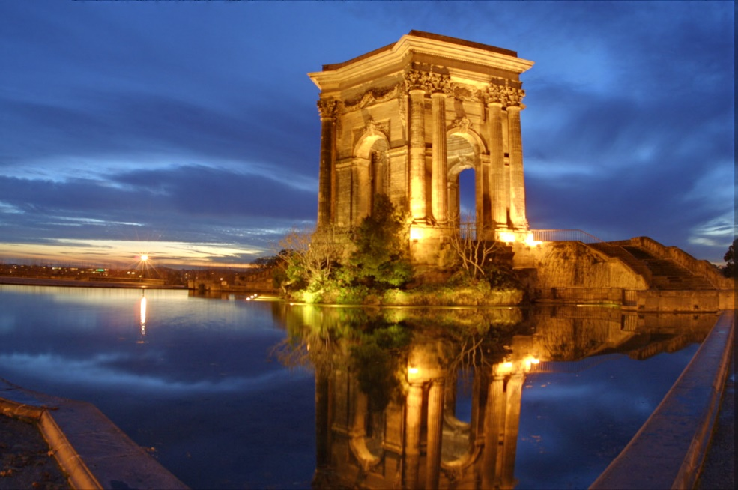

Pour la deuxième expérience, nous utiliserons le set d’image d’entrée dénommé « Laromiguiere ». Cette image représente la façade d’un bâtiment de jour

### Laromiguiere

Pour la dernière expérience, nous partirons sur une image avec une multitude d’exposition en entrée. Cette image représente le plafond d’une cathédrale et contient beaucoup de détails. Celle-ci nous donnera davantage d’information sur les temps de calcul et de traitement

### Memorial

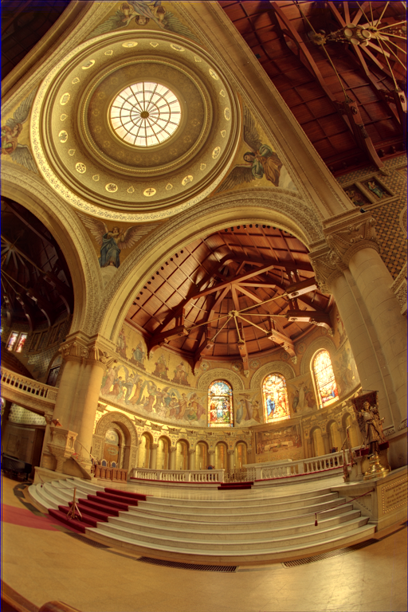

## Configuration de test

Nous avons choisi des images très différentes car nous avons voulu étudier l’efficacité de ce programme et son temps d’exécution face à plusieurs jeux de test possibles. En jouant sur la luminosité, sur le contraste, l’éclairage et sur le nombre d’image en entrée de l’algorithme. Ces tests nous permettrons de mesurer la portée de cet algorithme, ainsi que les avantages et les inconvenant.

Nous verrons un cas spécifique en retouchant nous même l’exposition des images d’entrée via le logiciel Photoshop dans la partie “Expériences complémentaires”.

## Analyse des résultats

### 1ère expérience

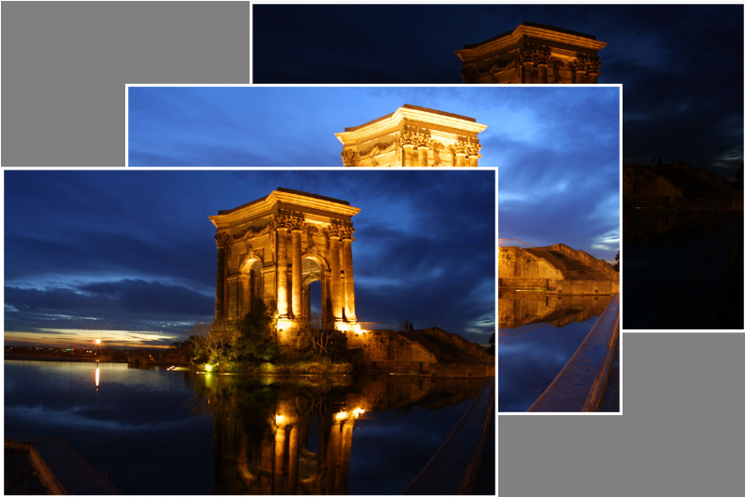

Temps d’exécution = 8 secondes

Nous constatons que la forme, les couleurs ainsi que l’exposition ont été très bien reproduit. Chaque détail de l’image est correctement visible et le temps d’exécution est satisfaisant. Si nous diminuons les paramètres de contraste et de saturation, l’image devient un peu floue mais le temps d’exécution ne change pas.

### 2ème expérience

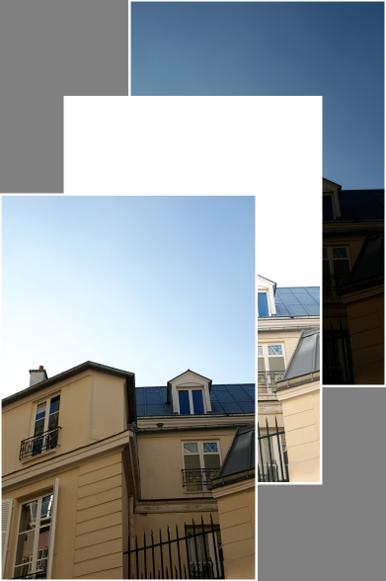

Temps d’exécution = 5 secondes

Nous constatons qu’il n y’a pas énormément de changement de couleur au niveau du bâtiment mais le ciel a plutôt été bien fusionné même si nous constatons une légère disproportion au niveau de l’exposition. Cela peut se régler en diminuant la valeur du paramètre d’exposition. Nous obtenons après cela, une meilleure image avec une tonalité bien proportionné. Au vu du faible niveau de détails dans l’image, le temps d’exécution est beaucoup plus rapide

### 3ème expérience

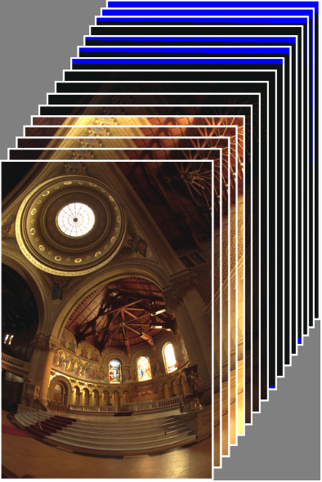

Temps d’exécution = 17 secondes

Sur cette dernière expérience, le temps d’exécution est beaucoup plus élevé. En effet, il y’a 16 image en entrée à fusionner. De plus, le niveau de détails est très élevé sur cette image ce qui complexifie davantage le temps de calcul mais le résultat est éblouissant. Si nous jouons sur les paramètres d’exposition, le temps de traitement s’allonge et passe à 18 secondes sans modifier la clarté de l’image

## Expériences complémentaires

Pour cette dernière expérience, nous sommes parties sur image ne faisant pas partie des images proposée par les auteurs sur le site.

Il s’agit d’une photo montrant le couloir principal de l’ESIEE. Nous avons appliqué des paramètres de surexposition et de sous-exposition via le logiciel Photoshop et nous somme parvenue au résultat ci-dessous

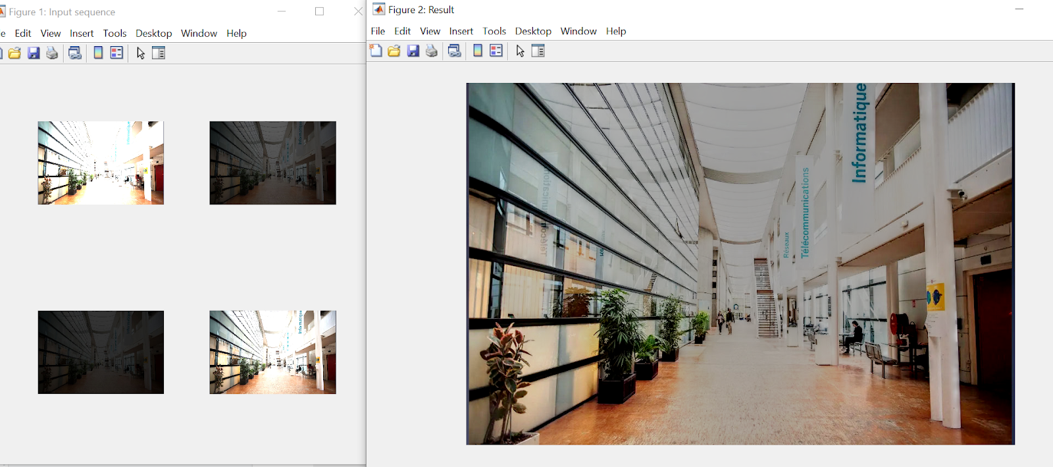

Nous constatons que l’image est assez sombre car 2 des 4 images d’entrée ont une sous exposition qui est assez forte et cela affecte le résultat final.

Il faudrait donc revoir le niveau d’exposition ou fournir davantage d’image à fusionner (ce qui allongera le temps de calcul) comme pour l’image « Memorial » présenté ci-dessus

# **Conclusion**

Les auteurs de cet article nous présentent une méthode rapide et efficace pour résoudre notre problème de surexposition et de sous-exposition d’une image. Avec une poignée d’image en entrée et un bon paramétrage, nous pouvons obtenir des résultats de qualité. Cependant, le réglage des paramètres d’entrée (exposition, contraste et saturation) doit être fait correctement et cela peut avoir un cout en temps de calcul. Tout dépend de la complexité des images à fusionner et de leur nombre.

# **Sources**

* Exposure fusion by Tom MERTENS, Jan KAUTZ and Frank VAN REETH <https://www.researchgate.net/publication/4295602_Exposure_Fusion>
* Website for test : <https://ipolcore.ipol.im/demo/clientApp/demo.html?id=230>
* Original GitHub Project : https://github.com/Mericam/exposure-fusion